Федеральное государственное бюджетное учреждение науки Институт ядерной физики им. Г.И. Будкера СО РАН (ИЯФ СО РАН)

Получение мощных импульсов Миллиметрового излучения в планарном черенковском мазере на основе ленточного электронного пучка

А.В. Аржанников, В.Ю. Заславский, П.В. Калинин, Н.Ю. Песков, Д.А. Самцов,
Е.С. Сандалов, С.Л. Синицкий (+7(383)329-49-24, S.L.Sinitsky@inp.nsk.su), В.Д. Степанов

Публикации:
- Peskov, N.Y., Zaslavsky, V.Y., Arzhannikov, A.V. et al. Planar Sub-THz/Sub-GW Cherenkov Masers with Two-Dimensional Distributed Feedback Based on the ELMI Accelerator: Current Tasks of Implementation. Bull. Russ. Acad. Sci. Phys. 89, 1451–1456 (2025). https://doi.org/10.1134/S106287382571267X. (импакт-фактор Scopus 0.253)
- А.В. Аржанников, Н.С. Гинзбург, В.Ю. Заславский и др. «Планарный черенковский мазер W-диапазона с двумерно-периодической замедляющей системой на базе ускорителя «ЭЛМИ»: расчетные параметры и первые эксперименты». Журнал Радиоэлектроники, eISSN 1684-1719, №5, 2025 DOI: https://doi.org/10.30898/1684-1719.2025.5.11 (импакт-фактор РИНЦ 0.525)
- S. L. Sinitsky, E. S. Sandalov, P. V. Kalinin et al. “Generation of a High-power MM-radiation with a Kiloampere Sheet Relativistic Electron Beam in a Planar Cherenkov Maser”. 2025 PhotonIcs & Electromagnetics Research Symposium Fall, Chiba, Japan, 5- 9 November.
На установке «ЭЛМИ» проведена серия экспериментов по генерации мощных импульсов когерентного мм-излучения в планарном черенковском мазере с двумерно-периодической замедляющей структурой на основе ленточного релятивистского электронного пучка 0.8 МэВ/6 кА/3 мкс с поперечным сечением 1.5х150 мм. В ходе экспериментов по варьированию расстояния между ленточным пучком и поверхностью замедляющей структуры найдены условия достижения одночастотного режима генерации излучения на резонансной частоте поверхностной волны 69 ГГц. В этих экспериментах в оптимальном режиме работы черенковского мазера были получены импульсы мм-излучения с уровнем мощности ~10 МВт, частотой 69 ГГц, длительностью ~100 нс и шириной спектра около 20 МГц: см. рисунок 1.

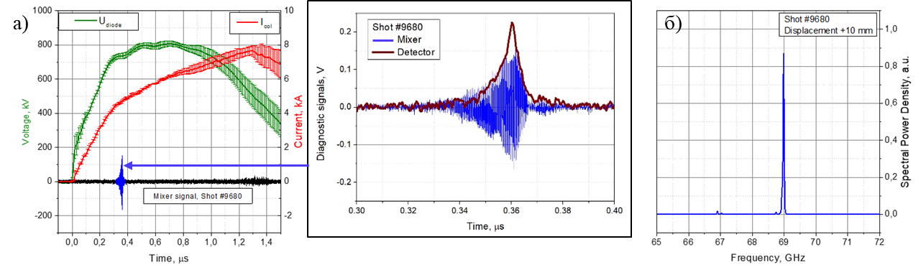
Рисунок 1 – Усреднённые осциллограммы напряжения на диоде и тока пучка на коллекторе при смещении катода на 10 мм относительно канала транспортировки (слева), сигналы с детектора мощности и смесителя в выстреле №9680 (центр), спектральная плотность мощности излучения, генерируемого мазером при таком смещении (справа)
Государственное задание, FWGM-2025-0043 «Исследование физических процессов в пучковых и плазменных системах с пространственной модуляцией магнитного поля»; грант РНФ 23-19-00370.
ПФНИ: 1.3.4.4. Физика плазменных устройств.

